互动云视频平台学员操作手册
一、如何下载客户端
- 打开任意浏览器，在地址栏中输入网址；
http://a.wanjiaxiao.cn:8080
注意：建议使用windows电脑端系统，稳定性较高。

二、如何安装及登录
1、Windows电脑端安装及登录使用说明：
（1）打开网址，选择对应端口，进行下载安装；
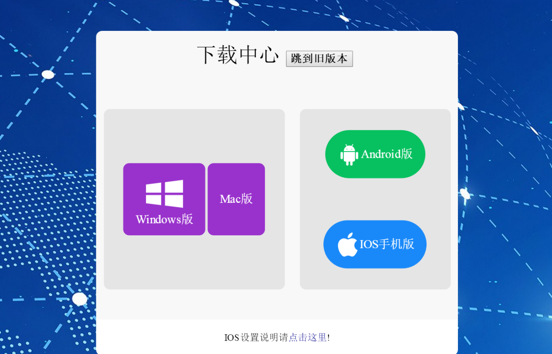
（2）下载完成后点击一键安装——点击立即体验；

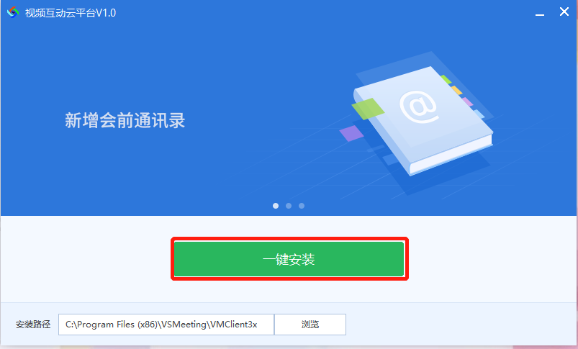
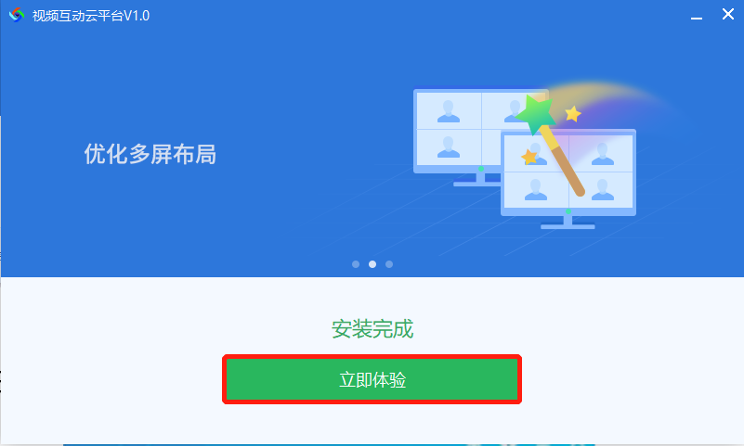

- 进入视频互动云平台，点击账号登录。输入用户名及密码（用户名为手机号，初始密码为a123456789），点击登录；
（注意不要选择：加入会议）
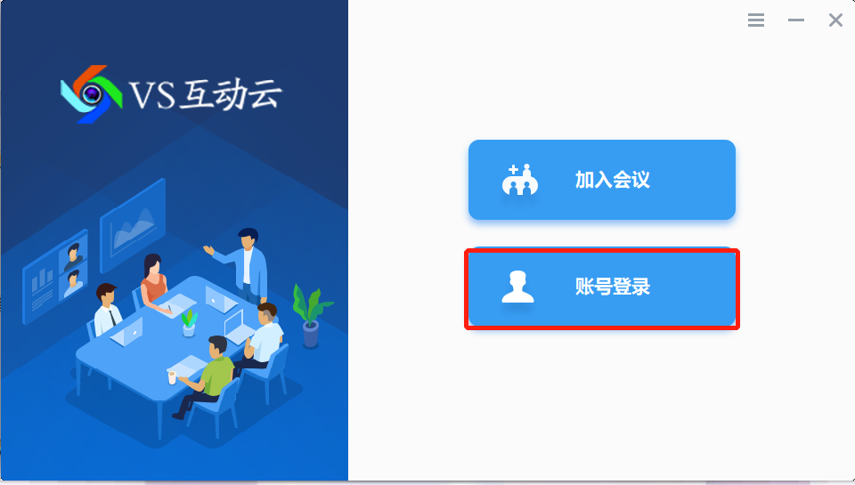
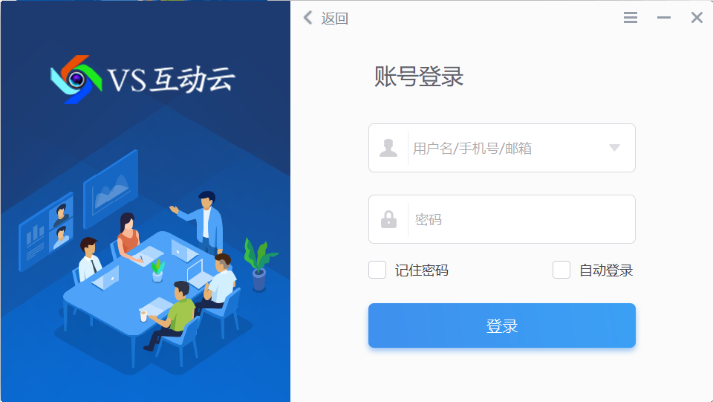
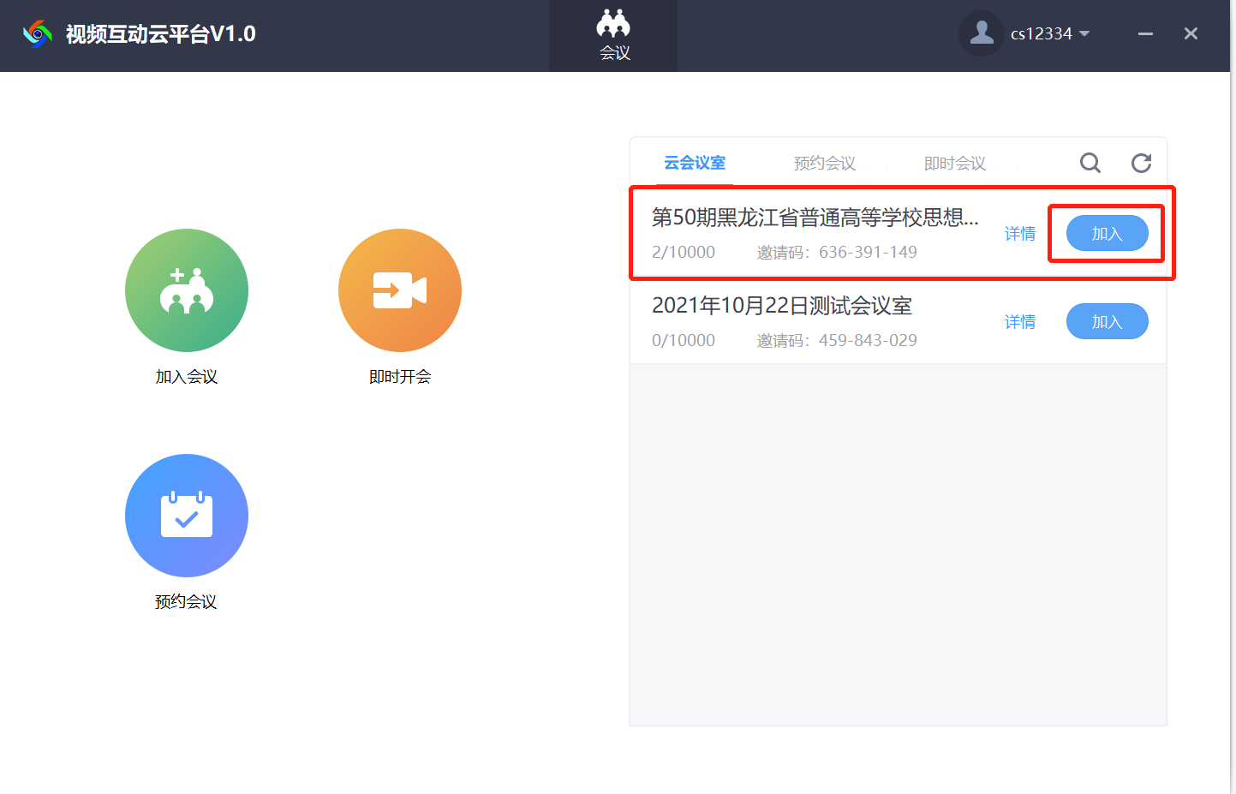
- 安卓手机安装及登录使用说明：
- 打开手机中任意浏览器，在地址栏中输入网址http://a.wanjiaxiao.cn:8080，选择对应端口进行下载，下载完成后返回桌面点击图标进入软件；
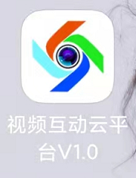
- 第一次安装软件选择开始体验，即可进入登录页面；
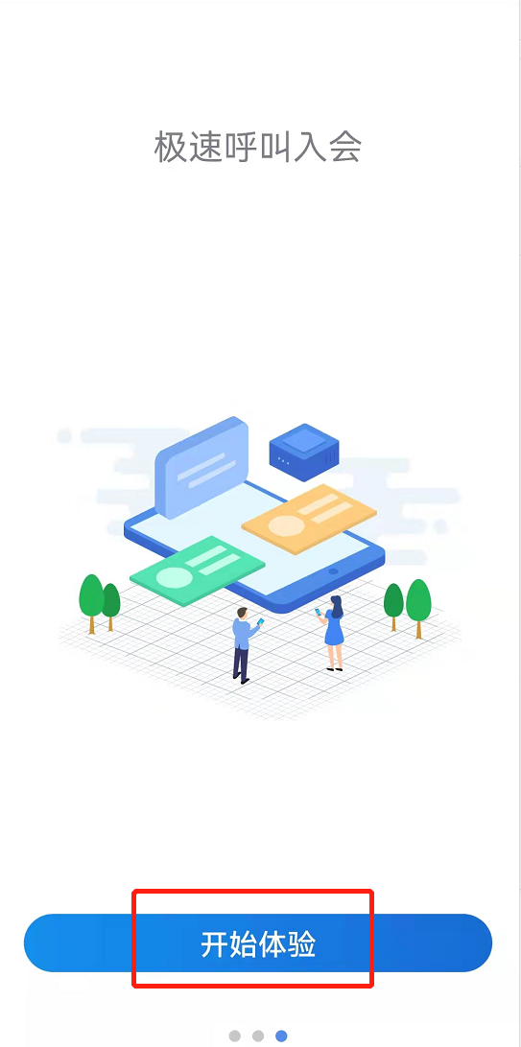
（3）选择“登录”
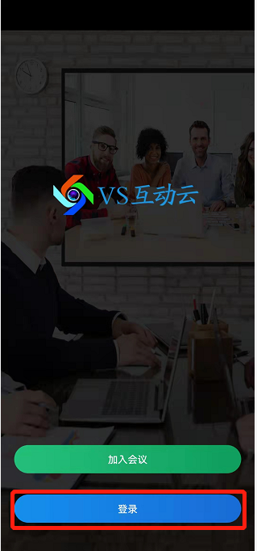
（4）进入账号登录页面后，首先点开右上角齿轮状的设置按钮，进入设置页面；
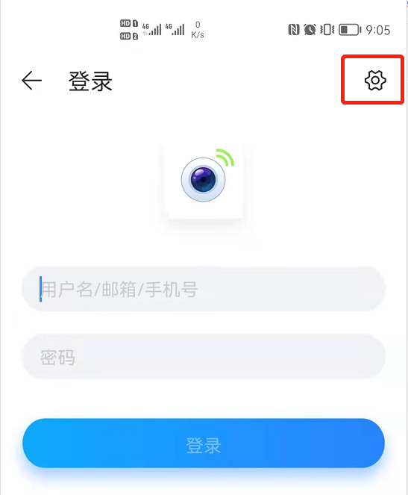
（5）选择登录服务器；
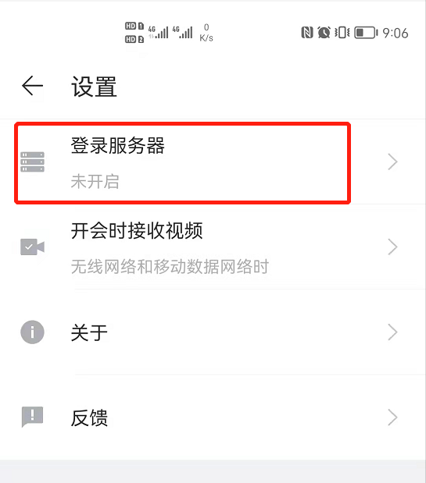
（6）进入登录服务器设置页面后，将登录私有云服务器右侧的滑块打开；
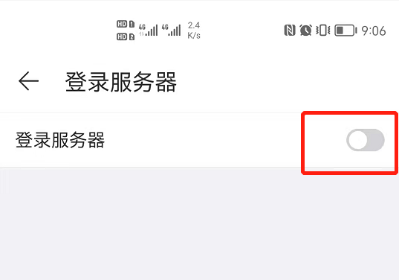
（7）根据提示输入服务器地址域名：a.wanjiaxiao.cn;
端口号：1089；

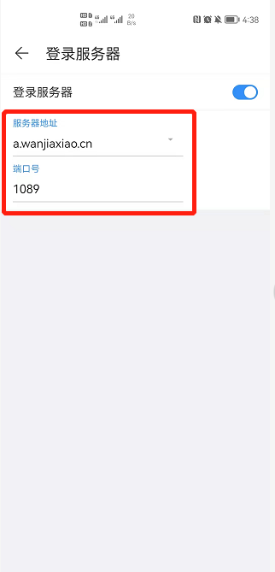
（8）输入相应的账号和密码（用户名为手机号，初始密码为a123456789），点击登录；
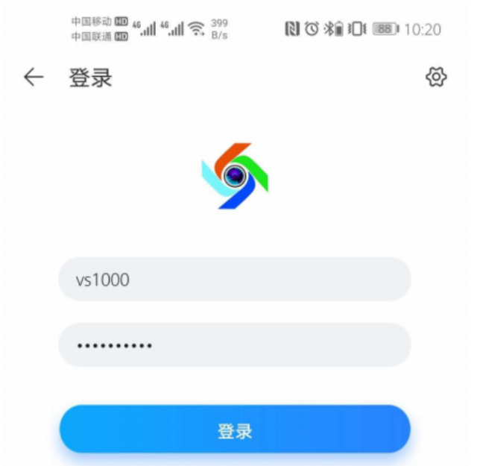
(9）登录后选择本次将要参加的课程（学员账号基本上只有一个会议室）

（10）进入会议室后如上图所示，静等课程开始即可；
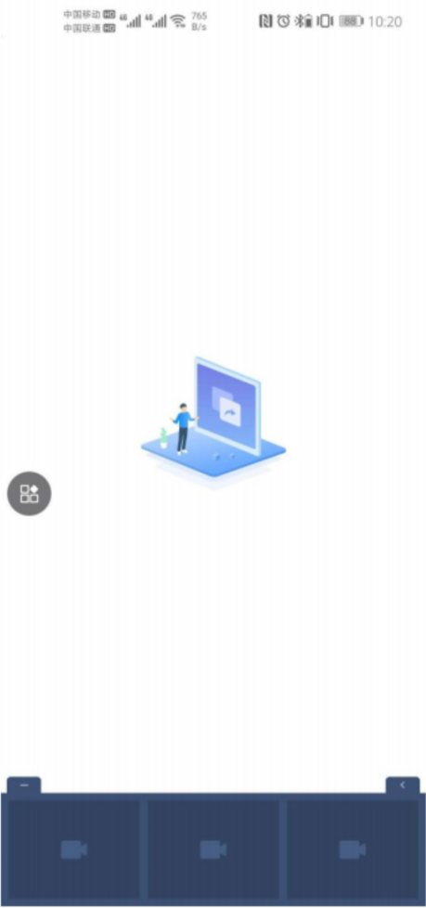

- 苹果手机ios端安装及登录使用说明：
（1）苹果手机在 App Store 中搜索云会议 CloudMeeting
获取完成后可直接打开软件，或返回桌面点击图标；

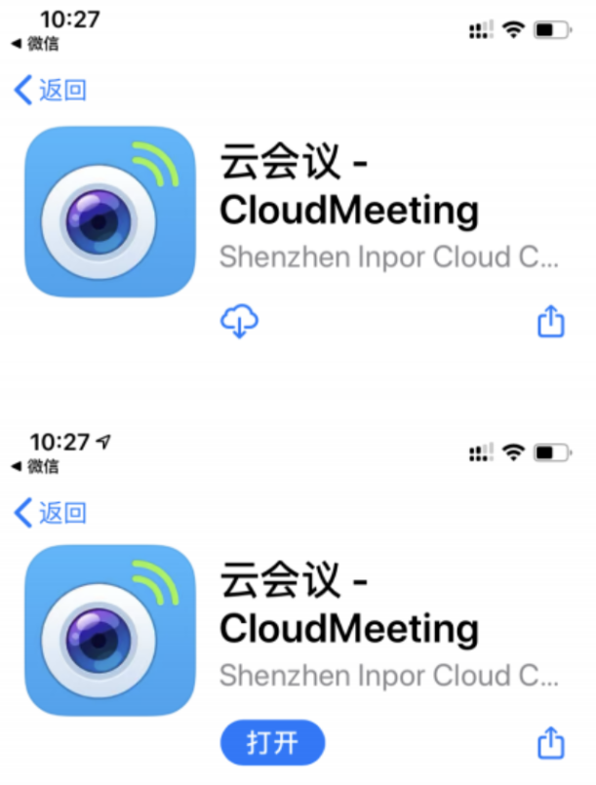
进入软件；

（2）所有选项均选择允许或者同意，以避免软件运行受到阻碍；
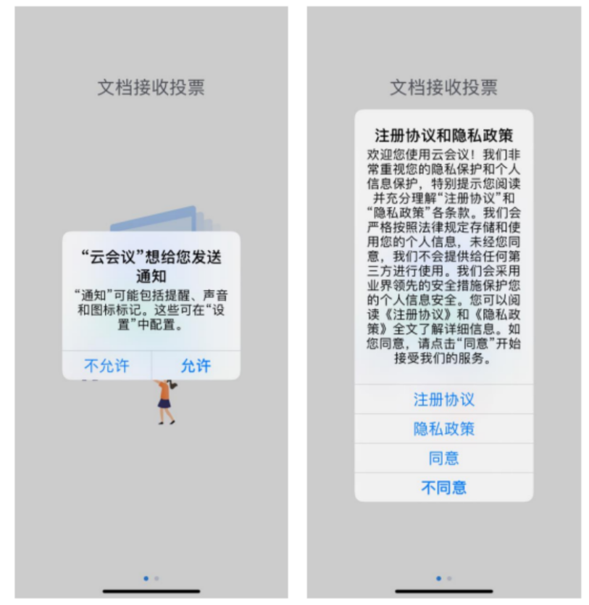
（3）第一次安装软件选择开始体验，即可进入登录页面；

（4）选择“登录账号”

（5）进入账号登录页面后，首先点开右上角齿轮状的设置按钮，进入设置页面；
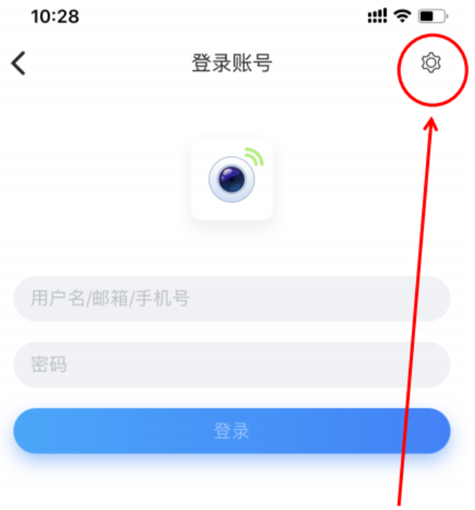
（6）选择登录私有云服务器；
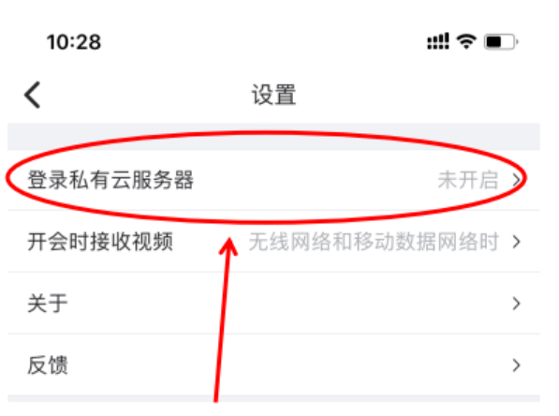
（7）进入登录服务器设置页面后，将登录私有云服务器右侧的滑块打开；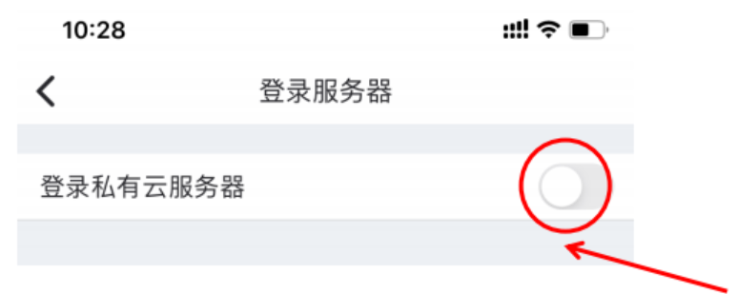
（8）根据提示输入服务器地址域名：a.wanjiaxiao.cn;
端口号：1089；
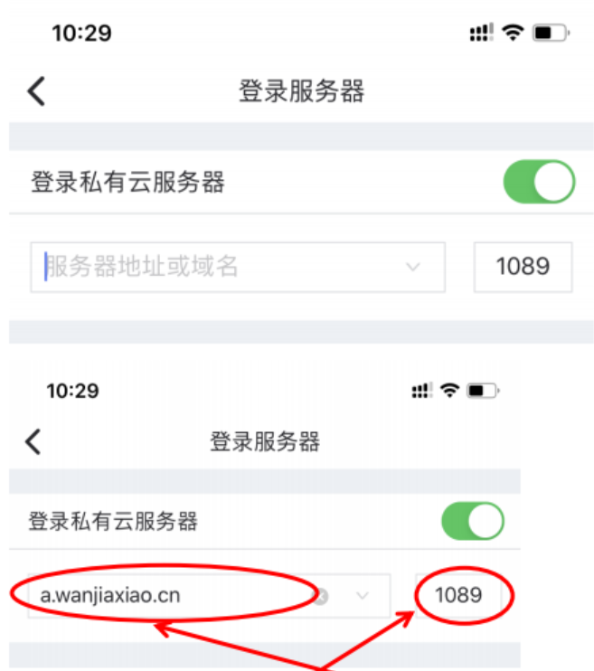
（9）然后返回到账号登录界面，输入相应的账号和密码（用户名为手机号，初始密码为a123456789），点击登录；
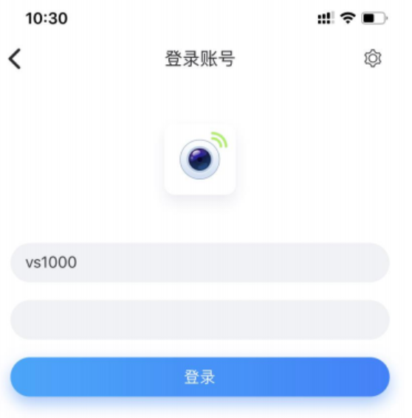
（10）登录后选择本次将要参加的课程（学员账号基本上只有一个会议室）
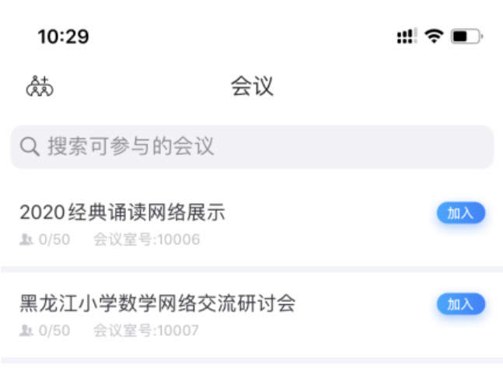
（11）进入会议室后如下图所示将所有权限都选择同意之后，静等课程开始即可；
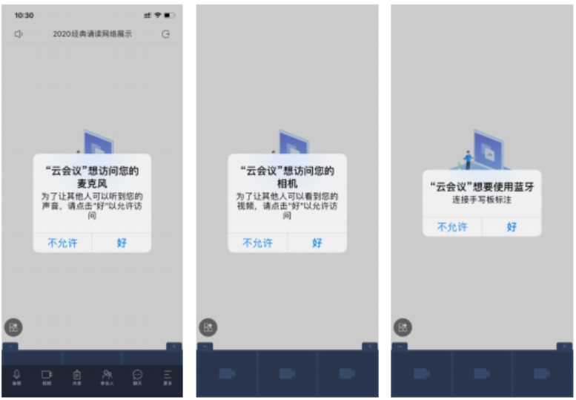

三、音视频测试
1、进入会议室后，建议先点击【更多-设置】→【音视频测试】。
2、点击【扬声器测试】，听一下电脑是否正常播放声音。若无声音输出，调大一下电脑音量及扬声器（音箱、耳机、耳麦）音量。
3、点击【麦克风测试】，对着麦克风讲话是否正常采集声音，如果没有建议调大电脑音量。
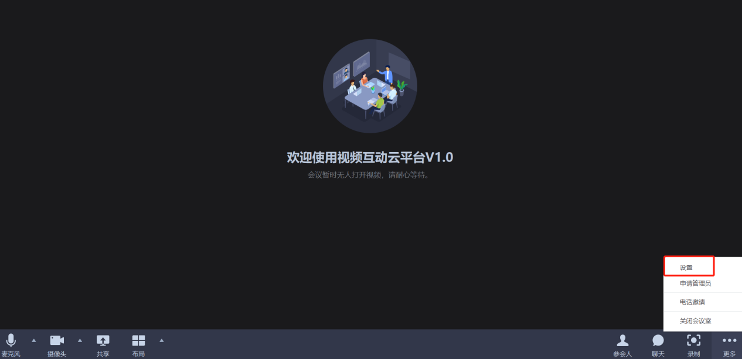
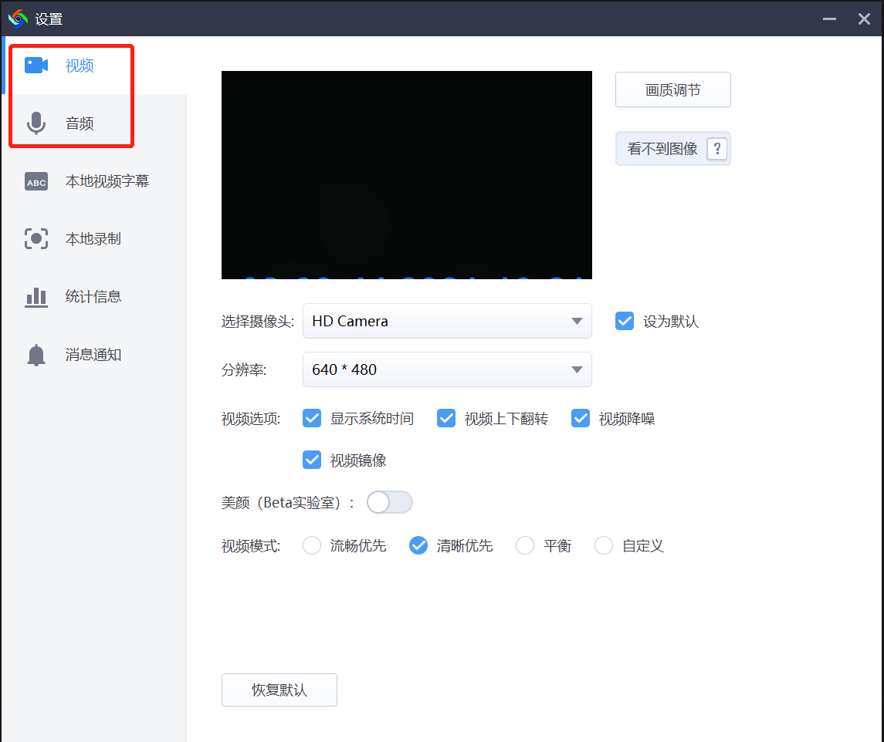
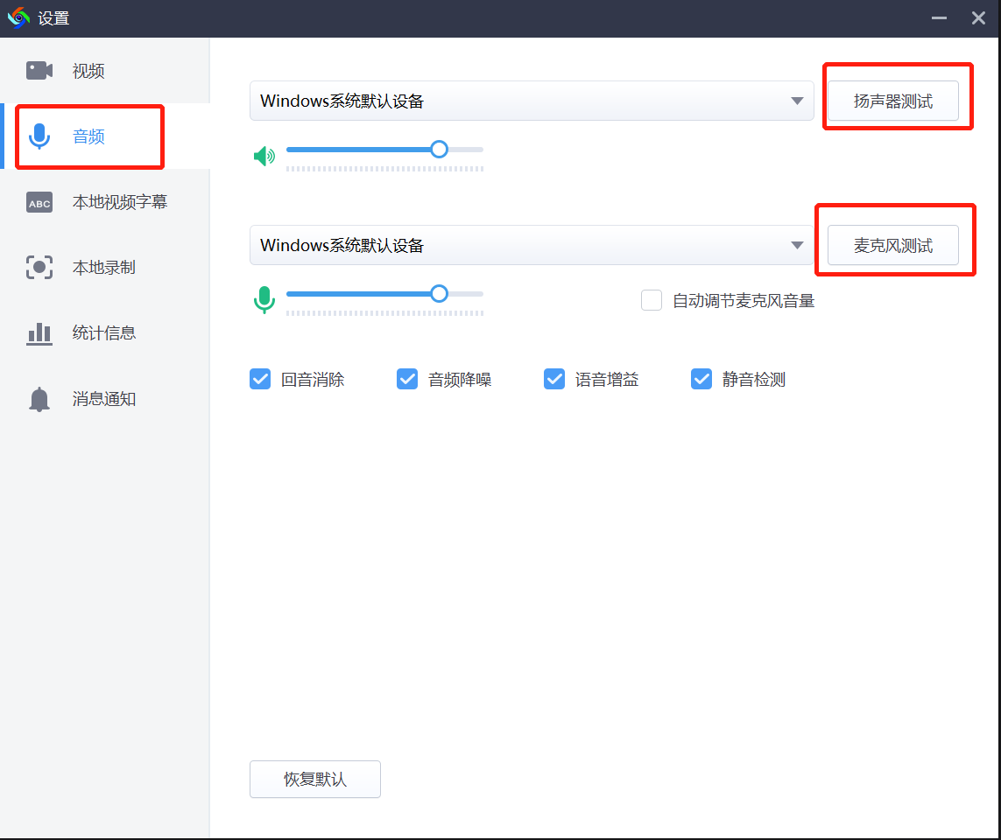
四、其他功能
1、发言功能
学员有问题可点击麦克风进行发言，等待管理员同意后，即可进行发言。
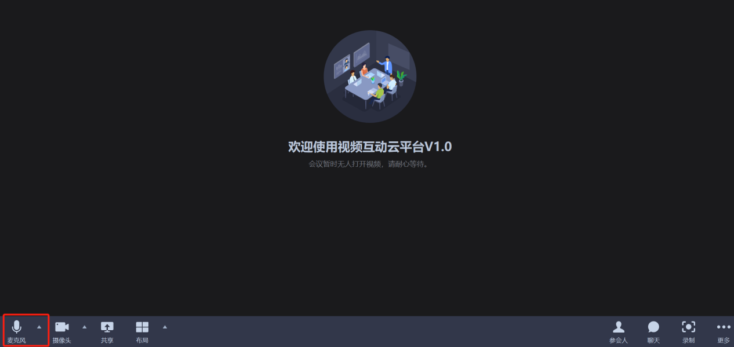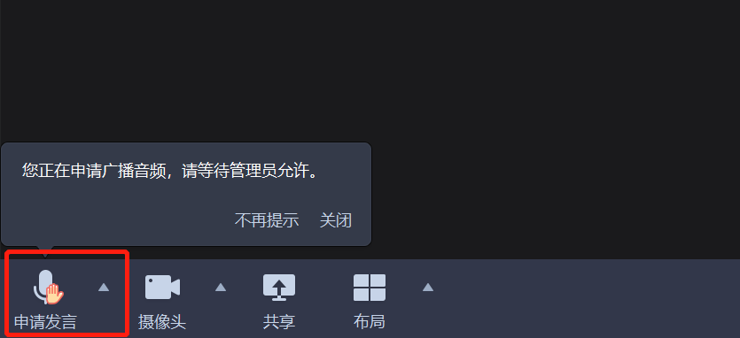
2、文字交流
可以点击聊天在对话框里进行文字发送，会议室里的所有人或指定人可以看到文字内容。
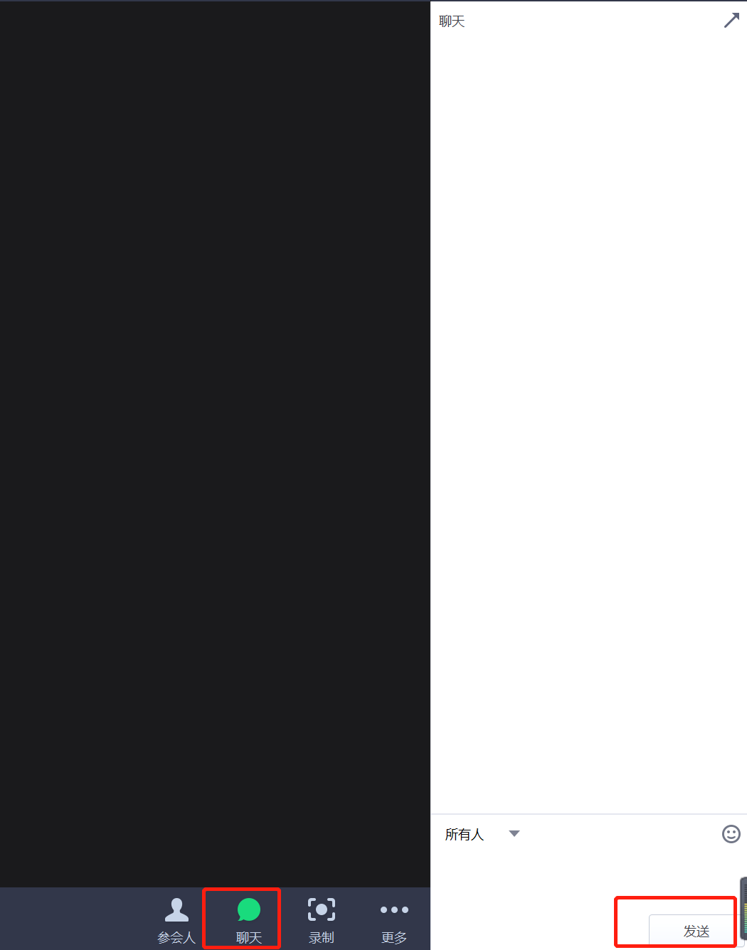
3、点名功能
点击显示签到倒计时的弹窗按钮完成签到点名。（如点名功能发起后再进入会议室，则无法进行签到）
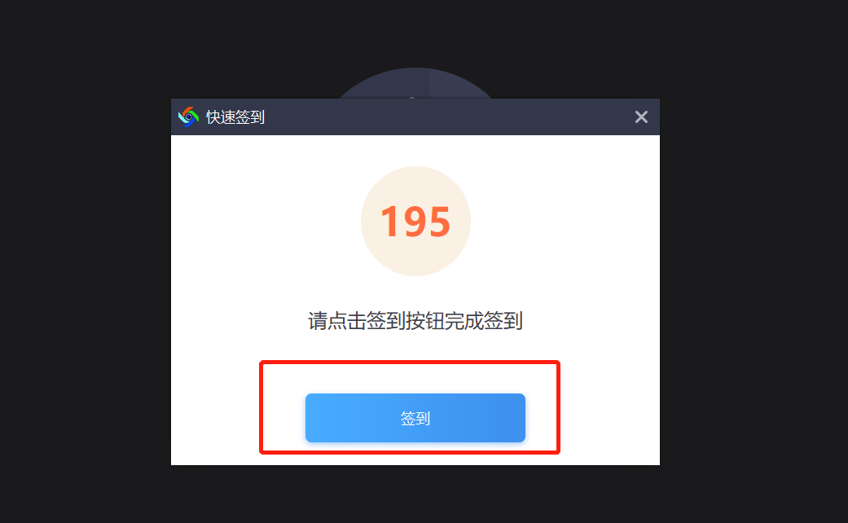
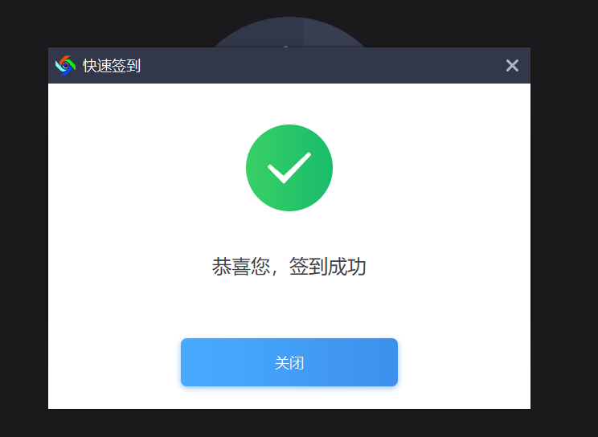
4、退出会议室
整体培训结束后退出会议室，点击右上角【×】，【确定】即可退出会议室。（如看不到右上角【×】，点击【退出全屏】后退出会议室）
